1. 常用函数实现
   1. 延时函数
   2. 独立按键扫描
   3. IIC 函数
2. 51知识
   1. XBYTE
3. 数码管代码
   1. 数码管动态扫描汇编版
   2. 数码管动态扫描C语言版
4. 8155扩展,数码管显示
   1. C语言代码
5. 点阵屏幕显示C代码
6. 独立连接键盘C代码
7. 矩阵键盘（线反转法）
8. 8155扩展按键，使用行扫描法
9. LCD 1602字符液晶工作代码
10. [24C04使用 (IIC)](#24c04%E4%BD%BF%E7%94%A8-(iic))
11. PCA9544 使用
12. ADC0809读取,LCD1602显示显示
    1. IO输入时序
    2. 定时器输入时序
13. DAC0832使用
14. 个人代码
    1. 实验一 点阵led显示
    2. 实验一 多段led显示
    3. SPI历程（软件SPI）
       1. 1. 硬件连接示意图
       2. 2. 完整代码示例
       3. 3. 关键代码解析
          1. [(1) SPI时序控制](#(1)-spi%E6%97%B6%E5%BA%8F%E6%8E%A7%E5%88%B6)
          2. [(2) 字节传输逻辑](#(2)-%E5%AD%97%E8%8A%82%E4%BC%A0%E8%BE%93%E9%80%BB%E8%BE%91)
       4. 4. 扩展功能示例
          1. [(1) 写入SPI Flash一页数据](#(1)-%E5%86%99%E5%85%A5spi-flash%E4%B8%80%E9%A1%B5%E6%95%B0%E6%8D%AE)
          2. [(2) 读取SPI Flash数据](#(2)-%E8%AF%BB%E5%8F%96spi-flash%E6%95%B0%E6%8D%AE)
       5. 5. 注意事项
       6. 6. 硬件SPI扩展（以STC15系列为例）
15. 汇编
    1. 一、51汇编语法基础
       1. 1. 指令格式
       2. 2. 常用伪指令
    2. 二、核心指令集
       1. 1. 数据传送指令
       2. 2. 算术运算指令
       3. 3. 逻辑与位操作
       4. 4. 控制转移指令
    3. 三、寻址方式
    4. 四、开发方案与技巧
       1. 1. 程序结构模板
       2. 2. 常用代码片段
       3. 3. 调试技巧
    5. 五、注意事项

# 常用函数实现

## 延时函数

void delay_ms(INT16U x) { INT8U t; while(x--) for(t = 0; t < 120; t++); }

## 独立按键扫描

uchar keybd() { P1=0xFF; if(~P1) { i=(~P1)&0x3F; delay_ms(10); //去抖动 if(((~P1)&0x3F)==i) switch(i){ case 0x01:i=0; while(~P1); //等待键释放，下同 break; case 0x02:i=0;while(~P1);break; case 0x04:i=1;while(~P1);break; case 0x08:i=2;while(~P1);break; case 0x10:i=3;while(~P1);break; case 0x20:i=4;while(~P1);break; case 0x40:i=5;while(~P1);break; } } return i; }

## IIC 函数

//在IIC上产生起始信号 void Start() { SDA=1; SCL=1; NOP4(); //执行四次NOP（空操作），延时，下同 SDA=0; NOP4(); SCL=0; } //在IIC上产生停止信号 void Stop() { SDA=0; SCL=0; NOP4(); SCL=1; NOP4(); SDA=1; } //读取应答 void RACK() { SDA=1; NOP4(); SCL=1; NOP4(); SCL=0; } //发送非应答信号 void NO_ACK() { SDA=1; SCL=1; NOP4(); SCL=0; SDA=0; }

# 51知识

## XBYTE

XBYTE 是Keil C51编译器提供的扩展关键字，属于absacc.h头文件中的宏，用于直接访问8051的外部数据存储器空间（XDATA）。其底层实现为： #define XBYTE ((unsigned char volatile xdata *) 0)  
 作用：将外部存储器的16位地址映射为指针，通过数组形式访问 寻址范围：0x0000~0xFFFF（共64KB）

# 数码管代码

//共阳数码管0~9的数字段码表 code INT8U SEG_CODE[] = {0xC0,0xF9,0xA4,0xB0,0x99,0x92,0x82,0xF8,0x80,0x90};

动态扫描原理图：  
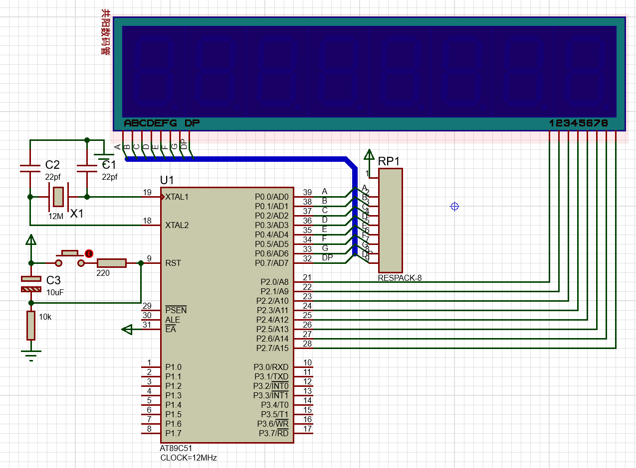

## 数码管动态扫描汇编版

MAIN: MOV 70H, #02H ;将单片机RAM地址70H - 77H设置为缓存单元，填入显示的内容，比如20200312 MOV 71H, #00H MOV 72H, #02H MOV 73H, #00H MOV 74H, #00H MOV 75H, #03H MOV 76H, #01H MOV 77H, #02H AGAIN:ACALL DISP1 ; SJMP AGAIN ;主程序末尾应跳转至再次刷新显示或原地等待 ;----------------------------------------显示子程序------------ DISP1:MOV R0, #77H ;R0作显示缓存区的指针，初始指向77H单元，初始选中最右LED MOV R2, #10000000B ;R2存放位选码，初始选中KED最右位 LOOP:MOV A, #00H MOV P2, A ;先关闭所有位 MOV A, @R0 MOV DPTR, #PTRN MOVC A, @A+DPTR ;查段选码PTRN，将显示缓存单元的数字代码转换为对应的段选码 MOV P0, A ;输出段选码 MOV P2, R2 ; CALL D1MS DEC R0 MOV A, R2 CLR C RRC A JC PASS ;判断是否8位都已经显示完毕，是就转到PASS MOV R2, A ;还没显示完，就继续循环 AJMP LOOP PASS: MOV A, #00H MOV P2, A ;退出子程序前，关闭所有位 RET ;----------------延时1ms子程序-------------------------- D1MS:MOV R7, #02H DMS:MOV R6, #0FFH DJNZ R6, $ DJNZ R7, DMS RET ;----------------共阳极段码表--------------------------- PTRN:DB 0C0H, 0F9H, 0A4H, 0B0H, 99H DB 92H, 82H, 0F8H, 80H, 90H ;----------------共阴级段码表--------------------------- PTRNC:DB 3FH, 06H, 5BH, 4FH, 66H DB 6DH, 7DH, 07H, 7FH, 6FH END

## 数码管动态扫描C语言版

void main() { INT8U i; array[3]=1; while (1) { for ( i=0; i<8; i++ ) //扫描显示8位数码管 { P0= 0xff; //段码口输出全1，即先关闭 P2=1 << i; //输出位选码 00000001 00000010 00000100 .... 10000000 P0=SEG_CODE[array[i]]; //输出段选码 delay_ms(4); } } }

# 8155扩展,数码管显示

原理图如下：  
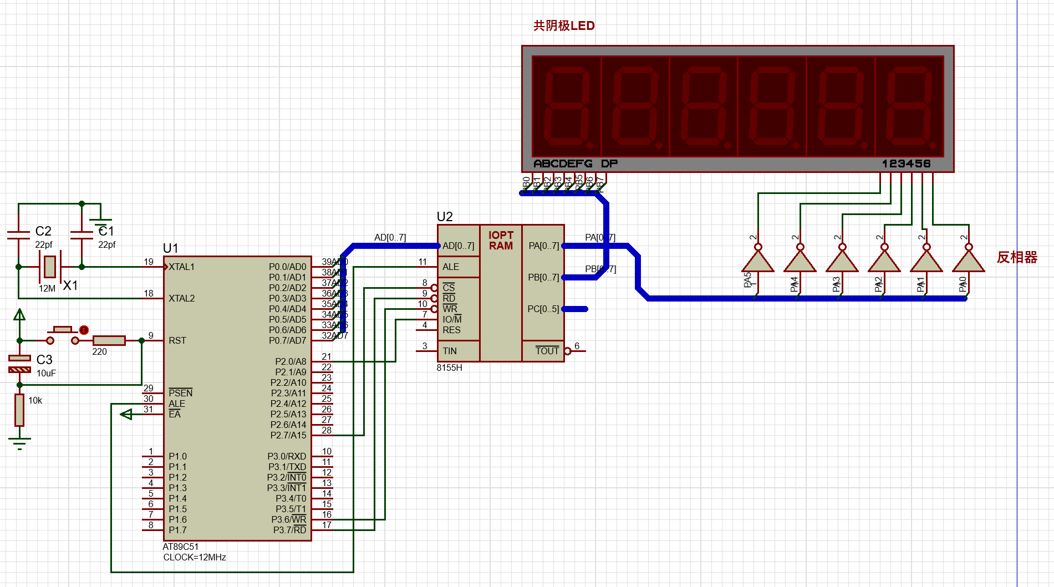

## C语言代码

#include<reg52.h> #include<absacc.h> #include <intrins.h> #define uchar unsigned char #define uint unsigned int #define dula_data XBYTE[0x7f02] //8155 PB口地址 #define wela_data XBYTE[0x7f01] //8155 PA口地址 #define dispcom XBYTE[0x7f00] //8155命令寄存器地址 uchar code table[]={ 0x3f,0x06,0x5b,0x4f, 0x66,0x6d,0x7d,0x07, 0x7f,0x6f,0x77,0x7c, 0x39,0x5e,0x79,0x71, 0x76,0x38}; void delay(uint x) { uint i,j; for(i=x;i>0;i--) for(j=11;j>0;j--) ; } void main() { dispcom=0x03; //使用8155前别忘了应先对其初始化, //设置其口的工作方式、输出输入方向！ //这里设置PA口，PB口为基本输出方式，为输出口。 while(1) { wela_data=0x20; dula_data=table[5]; delay(5); wela_data=0x10; dula_data=table[4]; delay(5); wela_data=0x08; dula_data=table[3]; delay(5); wela_data=0x04; dula_data=table[2]; delay(5); wela_data=0x02; dula_data=table[1]; delay(5); wela_data=0x01; dula_data=table[0]; delay(5); } }

# 点阵屏幕显示C代码

原理图如下：  
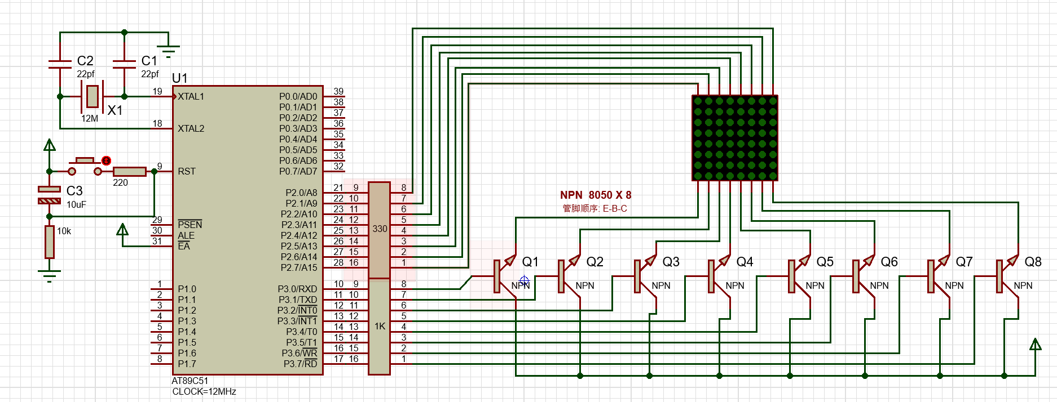

// 名称: TIMER0控制8×8LED点阵屏显示数字 #include <reg51.h> #include <intrins.h> #define INT8U unsigned char #define INT16U unsigned int //----------------------------------------------------------------- // 数字点阵 //----------------------------------------------------------------- INT8U code DotMatrix[] = { 0x00,0x3E,0x41,0x41,0x41,0x3E,0x00,0x00, //0 的点阵码 0x00,0x00,0x00,0x21,0x7F,0x01,0x00,0x00, //1 的点阵码 0x00,0x27,0x45,0x45,0x45,0x39,0x00,0x00, //2 的点阵码 0x00,0x22,0x49,0x49,0x49,0x36,0x00,0x00, //3 的点阵码 0x00,0x0C,0x14,0x24,0x7F,0x04,0x00,0x00, //4 的点阵码 0x00,0x72,0x51,0x51,0x51,0x4E,0x00,0x00, //5 的点阵码 0x00,0x3E,0x49,0x49,0x49,0x26,0x00,0x00, //6 的点阵码 0x00,0x40,0x40,0x40,0x4F,0x70,0x00,0x00, //7 的点阵码 0x00,0x36,0x49,0x49,0x49,0x36,0x00,0x00, //8 的点阵码 0x00,0x32,0x49,0x49,0x49,0x3E,0x00,0x00 //9 的点阵码 }; INT8U i=0,t=0,Num_Index,cs; //------------------------------------------------------------------ // 主程序 //------------------------------------------------------------------ void main() { //P3=0x80; //列选码初值1000000B，经左移1位，根据连线图可知最先选C0列 cs=0x80; Num_Index=0; //从“0 ”开始显示 TMOD=0x00; //T0 工作在方式 0 、作13位的定时器 TH0=(8192-2000)/32; //求定时 2ms的初值，高8位放TH0, TL0=(8192-2000)%32; //初值低5位放TL0 （2^13=8192，2^5=32） IE=0x82; //开T0中断和总中断 TR0=1; //启动 T0 while(1); //无限循环，(每当定时时间到，则执行中断函数一次) } //------------------------------------------------------------------ // T0定时器溢出中断函数控制LED点阵屏刷新显示 //------------------------------------------------------------------ void LED_Screen_Refresh() interrupt 1 { TH0=(8192-2000)/32; //重置初值 TL0=(8192-2000)%32; // P2=0xff; //输出点阵码 P3=0x00; P2=~DotMatrix[Num_Index*8+i]; //因LED是共阳极故取反 cs=_crol_(cs,1); P3=cs; //P3=_crol_(P3,1); //P3值循环左移1位，调整列选码并输出 if(++i==8) i=0; //每个数字的点阵码有 8 个字节 if(++t==250) //每个数字刷新显示一段时间(执行该函数250次 //即约250×2ms后调整指针Num_Index显示下一个 { t=0; if(++Num_Index==10) Num_Index=0; //偏移量加1，显示 //下一个数字,若偏移量加1后=10，则重置为从0开始 }

# 独立连接键盘C代码

#include <reg52.h> #define uchar unsigned char #define uint unsigned int //0~9的共阴数码管段码表 code uchar SEG_CODE[] = { 0x3F,0x06,0x5B,0x4F,0x66,0x6D,0x7D,0x07,0x7F,0x6F,0x40}; uchar keybd(); uchar i=10; //初始显示短横线 void delay_ms(uchar x) { uchar t; while(x--) for(t = 0; t < 120; t++); } void main() { while(1){ P2= SEG_CODE[keybd()] ; } } uchar keybd() { P1=0xFF; if(~P1) { i=(~P1)&0x3F; delay_ms(10); //去抖动 if(((~P1)&0x3F)==i) switch(i){ case 0x01:i=0; while(~P1); //等待键释放，下同 break; case 0x02:i=1;while(~P1);break; case 0x04:i=2;while(~P1);break; case 0x08:i=3;while(~P1);break; case 0x10:i=4;while(~P1);break; case 0x20:i=5;while(~P1);break; } } return i; }

# 矩阵键盘（线反转法）

原理图：  
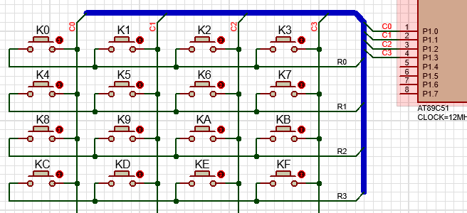

// 键盘扫描函数 (4x4矩阵键盘) void Keys_Scan() { P3 = 0x00; // 列输出低电平 P1 = 0x0f; // 行输入带上拉 delay_ms(1); if (P1 == 0x0f) // 无按键 { keyNo = 0xff; return; } // 检测按键所在的列 switch (P1) { case 0x0e: keyNo = 0; break; // 第0列 case 0x0d: keyNo = 1; break; // 第1列 case 0x0b: keyNo = 2; break; // 第2列 case 0x07: keyNo = 3; break; // 第3列 default: keyNo = 0xff; return; } // 检测按键所在的行 P1 = 0x00; // 行输出低电平 P3 = 0xff; // 列输入带上拉 delay_ms(1); if (P3 == 0xff) // 无按键 { keyNo = 0xff; return; } switch(P3) { case 0xfe: keyNo += 0; break; // 第0行 case 0xfd: keyNo += 4; break; // 第1行 case 0xfb: keyNo += 8; break; // 第2行 case 0xf7: keyNo += 12; break; // 第3行 default: keyNo = 0xff; } }

# 8155扩展按键，使用行扫描法

#include<reg52.h> #include<absacc.h> #include <intrins.h> #define uchar unsigned char #define uint unsigned int #define dula_data XBYTE[0x7f02] //8155 PB口地址 #define scan_data XBYTE[0x7f01] //8155 PA口地址 扫描口 #define read_data XBYTE[0x7f03] //8155 PC口地址 回扫口 #define dispcom XBYTE[0x7f00] //8155命令寄存器地址 sbit LED = P1^0; uchar code table[]={ 0x3f,0x06,0x5b,0x4f, 0x66,0x6d,0x7d,0x07, 0x7f,0x6f,0x77,0x7c, 0x39,0x5e,0x79,0x71, 0x76,0x38}; uchar keyNo = 0xff; void key8155(); void delay_ms(uint x) { uchar t; while(x--) for(t = 0; t < 120; t++); } //--------------------主程序------------------------------------------------------------------------------------------------ void main() { uchar keyNo_temp =0xff; dispcom=0x01; // 使用8155前应先对其初始化设置其口的工作方式、输出输入方向！A口基本输出方式，C口为输入方式 while(1) { key8155(); if(keyNo==0xff) {delay_ms(10);continue;} keyNo_temp= keyNo; //有按键 while(key8155(), keyNo!= 0xff); // 等键释放 LED = ~LED; DBYTE[0x70]= keyNo_temp; } } //---------------------键盘接口子程序---------------------------------------------------------------------------------------- void key8155() { uchar i; scan_data = 0x00 ; delay_ms(1); if (((~read_data)&0x0f) == 0x00) { keyNo = 0xff; return; //无按键提前返回 } delay_ms(10); //去抖动 scan_data = 0x00 ; delay_ms(1); if (((~read_data)&0x0f) == 0x00) { keyNo = 0xff; return; //无按键提前返回 } for(i=0; i<8; i++) { scan_data =~(1 << i); delay_ms(1); switch((~read_data)&0x0f) { case 0x01:keyNo=0+i; return; //赋值键号=首行键号+列号；返回 case 0x02:keyNo=8+i; return; case 0x04:keyNo=16+i; return; case 0x08:keyNo=24+i; return; case 0x00:break; //不是此列有按键。break，扫描下一列 } } keyNo = 0xff; return; }

# LCD 1602字符液晶工作代码

#include <reg51.h> #define uchar unsigned char #define uint unsigned int uchar code table1[]="I LOVE MCU!"; //第一行显示的字符,共11个 uchar code table2[]="WWW.YNMEC.COM"; //第二行显示的字符，共13个 sbit RS=P2^5; //单片机端口定义 sbit RW=P2^6; sbit E=P2^7; uchar num; void delay(uint xms) //----------延时子函数-------------------- { uint i,j; for(i=xms;i>0;i--) for(j=125;j>0;j--); } void write_com(uchar com) //---------写命令子函数------------ { RS=0; //写命令 RW=0; //写模式 P0=com; //将命令字送到数据线上 delay(5); //稍延时 E=1; //给E一个高脉冲将命令字送入液晶控制器，完成写操作 delay(5); E=0; } void write_data(uchar date) //---------写数据子函数--------------- { RS=1; //写数据 RW=0; // 写模式 P0 = date; //将要写的数据送到数据线上 delay(5); //稍延时 E=1; //给E一个高脉冲将命令字送入液晶控制器，完成写操作 delay(5); E=0; } void LCD1602_init() //--------------LCD1602初始化设置------------ { E=0; write_com(0x38); //设置8位数据接口，16×2显示，5×7点阵 write_com(0x0c); //设置开显示，光标不显示 write_com(0x06); //写一个字符后地址指针自动加上 write_com(0x01); //清屏，数据指针清0 } //---------------------主函数----------------------------------------- void main() { LCD1602_init(); write_com(0x80); //DDRAM数据指针定位在第一行第一个字符处 for(num=0;num<11;num++) //写第一行要显示的信息 { write_data(table1[num]); delay(5); //每两个字符间稍延时 } write_com(0x80+0x40); // 数据指针定位在第二行首字符处 for(num=0;num<13;num++) //写第二行要显示的信息 { write_data(table2[num]); delay(5); } while(1); }

# 24C04使用 (IIC)

#include<reg51.h> #include<intrins.h> #define uchar unsigned char #define uint unsigned int #define NOP4() {_nop_();_nop_();_nop_();_nop_();} sbit SCL=P1^0; sbit SDA=P1^1; sbit SPK=P3^0; //蜂鸣器输出端 //标准音阶频率对应的定时初值表 按照1234567和高音的1234567存放，共14个音符，即数组第0~6对应音符1234567，第7~13对应高音音符1234567. uchar code HI_LIST[]={226,229,232,233,236,238,240,241,242,244,245,246,247,248}; //依次对应1234567和高音的1234567的T0高位定时初值 uchar code LO_LIST[]={4,13,10,20,3,8,6,2,23,5,26,1,4,3}; //依次对应1234567和高音的1234567的T0低位定时初值 //待写入24C04的音符 uchar code Song_24C04[]={0,1,2,0,0,1,2,0,2,3,4,4,2,3,4,4};//1234567音符分别对应上面数组的0123456位置，所以要把简谱里的音符号要减1后存入 //uchar code Song2_24C04[]={0,0,4,4,5,5,4,4,3,3,2,2,1,1,0,0,4,4,3,3,2,2,1,1,4,4,3,3,2,2,1,1,0,0,4,4,5,5,4,4,3,3,2,2,1,1,0,0};//小星星 uchar sidx; //读取音符索引 //延时 void DelayMS(uint ms) { uchar i; while(ms--) for(i=0;i<120;i++); } //在IIC上产生起始信号 void Start() { SDA=1; SCL=1; NOP4(); //执行四次NOP（空操作），延时，下同 SDA=0; NOP4(); SCL=0; } //在IIC上产生停止信号 void Stop() { SDA=0; SCL=0; NOP4(); SCL=1; NOP4(); SDA=1; } //读取应答 void RACK() { SDA=1; NOP4(); SCL=1; NOP4(); SCL=0; } //发送非应答信号 void NO_ACK() { SDA=1; SCL=1; NOP4(); SCL=0; SDA=0; } //向24C04中写一个字节数据 void Write_A_Byte(uchar b) { uchar i; for(i=0;i<8;i++) { b<<=1; //将要传输的字节左移一位,最高一位移到了进位位C中，（CY就是表示进位位c） SDA=CY; _nop_(); SCL=1; NOP4(); SCL=0; } RACK(); //接收从机的应答信号 } //向指定地址写数据 void Write_IIC(uchar addr,uchar dat) { Start(); Write_A_Byte(0xa0); Write_A_Byte(addr); Write_A_Byte(dat); Stop(); DelayMS(10); } //从24C04中读一个字节数据 uchar Read_A_Byte() { uchar i,b; for(i=0;i<8;i++) { SCL=1; b<<=1; //当前b左移1位————各位往高位移1位，最低位变为0 b|=SDA; //b的最低位与SDA线上的值相“或”，“或”后结果放b的最低位 ,就等价于将读取到的当前位数据放进b中最低位（之后经多次移位，移到对应的数据位上） SCL=0; } return b; //返回值b中内容就是读到的一个字节 } //从当前地址读取数据 uchar Read_Current() { uchar d; Start(); Write_A_Byte(0xa1); d=Read_A_Byte(); //读取到的字节数据放d中 NO_ACK(); Stop(); return d; } //从任意地址读取数据 uchar Random_Read(uchar addr) { Start(); Write_A_Byte(0xa0); Write_A_Byte(addr); Stop(); return Read_Current(); } //定时器0中断 void T0_INT() interrupt 1 { SPK=~SPK; // P3.0电平反转一次 TH0=HI_LIST[sidx]; TL0=LO_LIST[sidx]; } //主程序 void main() { uint i; IE=0x82; TMOD=0x00; //设置定时器 T0为13位定时器 for(i=0;i<16;i++) //将存放在Song_24C04[]的乐谱写入24C04。其实实际上该写入步骤并不是在主函数执行。实际应是预先将多首歌曲乐谱存入24C04，掉电不会丢失， //而单片机在程序中只需要对24c04进行读操作，依次取出并播放 { Write_IIC(i,Song_24C04[i]); } /* for(i=0;i<48;i++) //将存放在Song2_24C04[]的乐谱写入24C04。其实实际上该写入步骤并不是在主函数执行。实际应是预先将多首歌曲乐谱存入24C04，掉电不会丢失， //而单片机在程序中只需要对24c04进行读操作，依次取出并播放 { Write_IIC(i,Song2_24C04[i]); } */ while(1) //读取一个音符并播放，重复16次 { for(i=0;i<16;i++) //从24C04中读取第1首 /* for(i=0;i<48;i++) //从24C04中读取第2首 */ { sidx=Random_Read(i); //从指定地址读取 TH0=HI_LIST[sidx]; TL0=LO_LIST[sidx]; TR0=1; //启动定时器，让播放 DelayMS(350); //该延时控制每个音符播放的时长，该延时短则体现出乐曲节拍快，反之节拍慢 } } }

# PCA9544 使用

#include<reg51.h> #include<intrins.h> #define uchar unsigned char #define uint unsigned int #define NOP4() {_nop_();_nop_();_nop_();_nop_();} sbit SCL=P0^0; sbit SDA=P0^1; #define PCA9554_LED 0x40 #define PCA9554_KEY 0x42 uchar buffer1[1]; uchar buffer2[1]; //延时 void DelayMS(uint ms) { uchar i; while(ms--) for(i=0;i<120;i++); } //在IIC上产生起始信号 void Start() { SDA=1; SCL=1; NOP4(); //执行四次NOP（空操作），延时，下同 SDA=0; NOP4(); SCL=0; } //在IIC上产生停止信号 void Stop() { SDA=0; SCL=0; NOP4(); SCL=1; NOP4(); SDA=1; } //读取应答 void RACK() { SDA=1; NOP4(); SCL=1; NOP4(); SCL=0; } //发送非应答信号 void NO_ACK() { SDA=1; SCL=1; NOP4(); SCL=0; SDA=0; } //向24C04中写一个字节数据 void Write_A_Byte(uchar b) { uchar i; for(i=0;i<8;i++) { b<<=1; //将要传输的字节左移一位,最高一位移到了进位位C中，（CY就是表示进位位c） SDA=CY; _nop_(); SCL=1; NOP4(); SCL=0; } RACK(); //接收从机的应答信号 } //向指定地址写数据 void Write_IIC(uchar addr,uchar dat) { Start(); Write_A_Byte(0xa0); Write_A_Byte(addr); Write_A_Byte(dat); Stop(); DelayMS(10); } //从中读一个字节数据 uchar Read_A_Byte() { uchar i,b; for(i=0;i<8;i++) { SCL=1; b<<=1; //当前b左移1位————各位往高位移1位，最低位变为0 b|=SDA; //b的最低位与SDA线上的值相“或”，“或”后结果放b的最低位 ,就等价于将读取到的当前位数据放进b中最低位（之后经多次移位，移到对应的数据位上） SCL=0; } return b; //返回值b中内容就是读到的一个字节 } //从当前地址读取数据 uchar Read_Current() { uchar d; Start(); Write_A_Byte(0xa1); d=Read_A_Byte(); //读取到的字节数据放d中 NO_ACK(); Stop(); return d; } //从任意地址读取数据 uchar Random_Read(uchar addr) { Start(); Write_A_Byte(0xa0); Write_A_Byte(addr); Stop(); return Read_Current(); } void ISendStr(uchar sla,uchar suba,uchar (*s)[1]) { Start(); Write_A_Byte(sla); Write_A_Byte(suba); Write_A_Byte((*s)[0]); Stop(); DelayMS(10); } void IRcvStr(uchar sla,uchar suba,uchar (*s)[1]) { // Start(); // Write_A_Byte(sla); // Write_A_Byte(suba); // Write_A_Byte(0x43); // (*s)[0]=Read_A_Byte(); // Stop(); // DelayMS(10); Write_IIC(sla,suba); Start(); Write_A_Byte(0x43); (*s)[0]=Read_A_Byte(); Stop(); DelayMS(10); } void main() { buffer1[0]=0x00; ISendStr(PCA9554_LED,0x03,&buffer1); buffer1[0]=0xff; ISendStr(PCA9554_LED,0x01,&buffer1);//初始输出全1，LED全灭。 while(1) { IRcvStr(PCA9554_KEY,0x00,&buffer2); ISendStr(PCA9554_LED,0x01,&buffer2); } }

# ADC0809读取,LCD1602显示显示

## IO输入时序

#include <reg51.h> // 8051标准头文件 #include <intrins.h> // 内联函数库（包含_nop_()） #define uchar unsigned char // 定义无符号字符类型简写 #define uint unsigned int // 定义无符号整型简写 #define NOP4() {_nop_();_nop_();_nop_();_nop_();} // 4个空指令延时宏 // I2C通信引脚定义（用于PCA9554通信） sbit SCL = P0^0; // I2C时钟线 sbit SDA = P0^1; // I2C数据线 // PCA9554器件地址定义（用于LCD数据线控制） #define PCA9554_LCD 0x40 // 器件地址：A0A1A2=000（二进制01000000） // ADC0809引脚定义 sbit OE = P1^0; // 输出使能（高电平有效） <!-- @import "[TOC]" {cmd="toc" depthFrom=1 depthTo=6 orderedList=false} --> sbit EOC = P1^1; // 转换结束标志（低电平表示转换中） sbit ST = P1^2; // 启动转换信号（上升沿触发） sbit CLK = P1^3; // 时钟输入（典型频率500kHz） // LCD1602控制引脚定义 sbit RS = P2^0; // 寄存器选择（0=指令寄存器，1=数据寄存器） sbit RW = P2^1; // 读写控制（0=写，1=读） sbit E = P2^2; // 使能信号（下降沿执行命令） // 全局变量 uchar adc_raw; // 存储ADC原始值（0-255） // 通道3选择参数（对应ADC0809的IN3通道） const uchar channel_three[3] = {0, 0, 1}; // 二进制011选择IN3 // 函数声明 void DelayMS(uint ms); // 毫秒级延时 void I2C_Start(); // I2C起始信号 void I2C_Stop(); // I2C停止信号 void I2C_SendByte(uchar dat); // I2C发送单字节 void PCA9554_Write(uchar addr, uchar reg, uchar dat); // PCA9554写操作 void ADC_Init(); // ADC初始化 uchar ADC_Read(); // ADC读取数据 void LCD_Init(); // LCD初始化 void LCD_Cmd(uchar cmd); // 发送LCD指令 void LCD_Data(uchar dat); // 发送LCD数据 void Timer0_Init(); // 定时器0初始化（用于ADC时钟） void Display_Voltage(uint voltage); // 电压显示函数 // 定时器0中断服务函数（为ADC0809提供时钟） void Timer0_ISR() interrupt 1 { // 中断号1对应定时器0 CLK = !CLK; // 翻转时钟信号（产生方波） } // 主函数 void main() { uint voltage; // 存储计算后的电压值（单位：mV） Timer0_Init(); // 初始化定时器（用于ADC时钟） ADC_Init(); // 初始化ADC0809 PCA9554_Write(PCA9554_LCD, 0x03, 0x00); // 配置PCA9554的PORT0为输出模式 LCD_Init(); // 初始化LCD1602 while(1) { adc_raw = ADC_Read(); // 读取ADC值（通道3） // 将ADC值转换为电压（0-5V对应0-5000mV） voltage = (uint)adc_raw * 5000UL / 255; Display_Voltage(voltage); // LCD显示电压 DelayMS(100); // 采样间隔100ms } } // 定时器0初始化（模式2，自动重载） void Timer0_Init() { TMOD = 0x02; // 设置定时器模式2（8位自动重载） TH0 = TL0 = 230; // 定时初值（12MHz晶振下约52μs周期） ET0 = 1; // 使能定时器0中断 EA = 1; // 开启总中断 TR0 = 1; // 启动定时器0 } // ADC0809初始化 void ADC_Init() { P1 = 0x3F; // 初始化P1口（高两位保留，低6位用于ADC控制） OE = 0; // 输出使能置低 ST = 0; // 转换启动信号置低 CLK = 0; // 时钟初始低电平 } // 读取ADC值（通道3） uchar ADC_Read() { uchar result; ST = 0; // 确保ST初始低电平 ST = 1; // 产生上升沿启动转换 ST = 0; while(EOC == 0); // 等待转换完成（EOC变高） _nop_(); _nop_(); // 短暂延时确保稳定 OE = 1; // 允许输出数据 result = P3; // 从P3口读取转换结果 OE = 0; // 关闭输出 return result; } // LCD1602初始化 void LCD_Init() { PCA9554_Write(PCA9554_LCD, 0x01, 0x00); // 初始化PCA9554输出寄存器 LCD_Cmd(0x38); // 功能设置：8位总线，2行显示，5x8点阵 LCD_Cmd(0x0C); // 显示控制：开显示，关光标 LCD_Cmd(0x06); // 输入模式：地址递增，不移屏 LCD_Cmd(0x01); // 清屏 DelayMS(5); // 等待清屏完成 } // 发送LCD指令 void LCD_Cmd(uchar cmd) { RS = 0; // 选择指令寄存器 RW = 0; // 设置为写模式 PCA9554_Write(PCA9554_LCD, 0x01, cmd); // 通过PCA9554发送指令 E = 1; // 使能信号高电平 DelayMS(2); // 保持使能 E = 0; // 下降沿执行指令 DelayMS(2); // 指令执行时间 } // 发送LCD数据 void LCD_Data(uchar dat) { RS = 1; // 选择数据寄存器 RW = 0; // 设置为写模式 PCA9554_Write(PCA9554_LCD, 0x01, dat); // 通过PCA9554发送数据 E = 1; // 使能信号高电平 DelayMS(2); E = 0; // 下降沿写入数据 DelayMS(2); } // 在LCD显示电压值（格式：X.XXV） void Display_Voltage(uint voltage) { uchar str[6]; // 显示缓冲区 uchar i; // 电压分解：整数部分+两位小数 uchar integer_part = voltage / 1000; // 提取整数位（0-5） uchar fractional = (voltage % 1000) / 10; // 提取小数部分（0-99） uchar decimal1 = fractional / 10; // 十位小数 uchar decimal2 = fractional % 10; // 个位小数 // 构建显示字符串 str[0] = integer_part + '0'; // 整数转ASCII str[1] = '.'; // 小数点 str[2] = decimal1 + '0'; // 十位小数转ASCII str[3] = decimal2 + '0'; // 个位小数转ASCII str[4] = 'V'; // 单位符号 str[5] = '\0'; // 字符串结束符 LCD_Cmd(0x80); // 设置光标到第一行首 for(i = 0; i < 5; i++) { LCD_Data(str[i]); // 逐个字符显示 } } // I2C起始信号（SCL高时SDA下降沿） void I2C_Start() { SDA = 1; // 确保SDA高 SCL = 1; // SCL高电平 NOP4(); // 保持时间 SDA = 0; // SDA下降沿 NOP4(); SCL = 0; // 准备数据传输 } // I2C停止信号（SCL高时SDA上升沿） void I2C_Stop() { SDA = 0; // 确保SDA低 SCL = 0; // SCL低电平 NOP4(); SCL = 1; // SCL上升沿 NOP4(); SDA = 1; // SDA上升沿 } // I2C发送单字节（MSB first） void I2C_SendByte(uchar dat) { uchar i; for(i = 0; i < 8; i++) { SDA = (dat & 0x80) ? 1 : 0; // 取出最高位 dat <<= 1; // 左移准备下一位 SCL = 1; // 时钟上升沿 NOP4(); // 保持时间 SCL = 0; // 时钟下降沿 } SDA = 1; // 释放SDA线（等待ACK） SCL = 1; // 第9个时钟脉冲 NOP4(); SCL = 0; } // PCA9554写操作（三步：地址+寄存器+数据） void PCA9554_Write(uchar addr, uchar reg, uchar dat) { I2C_Start(); // 起始信号 I2C_SendByte(addr); // 发送器件地址（写模式） I2C_SendByte(reg); // 发送寄存器地址 I2C_SendByte(dat); // 发送数据 I2C_Stop(); // 停止信号 } // 毫秒级延时（12MHz晶振下近似延时） void DelayMS(uint ms) { uint i, j; for(i = 0; i < ms; i++) for(j = 0; j < 125; j++); // 内循环约1ms }

## 定时器输入时序

//本例是用80C51的定时器0产生周期方波来作为0809工作的CLK时钟信号. 不用80C51的ALE端二分频后的信号作为0809工作的CLK时钟信号。 #include <reg51.h> #include<absacc.h> #include <intrins.h> #define INT8U unsigned char #define INT16U unsigned int #define ADCADD XBYTE[0x7FF3] //对ADC0809的读写地址 第3通道的地址 sbit EOC = P1^7; //状态信号引脚 sbit CLK = P1^0; //提供的时钟输出引脚 //----------------------------------------------------------------- // 主程序 //----------------------------------------------------------------- void main() { TMOD = 0x02; //定时方式2，8位可重装初值定时器 TL0 = 240; //256-240=16 又单片机接6MHz晶振，即定时16*2us=32us。 TH0 = 240; IE = 0x82; TR0 = 1; //启动定时器0 while(1) { ADCADD = 0x00; //随便输出一个值，只是为了产生启动信号 while(EOC == 0); //这里插入延时1~2ms函数，即延时1~2ms再读结果，确保新的转换结果已送到0809内的三态门输出 DBYTE[0x50] = ADCADD; //转换结果放入内存50h单元里 } } //----------------------------------------------------------------- // T0定时器中断给ADC0809提供时钟信号（周期64us的方波信号） //----------------------------------------------------------------- void Timer0_INT() interrupt 1 { CLK = !CLK; }

# DAC0832使用

原理图：  
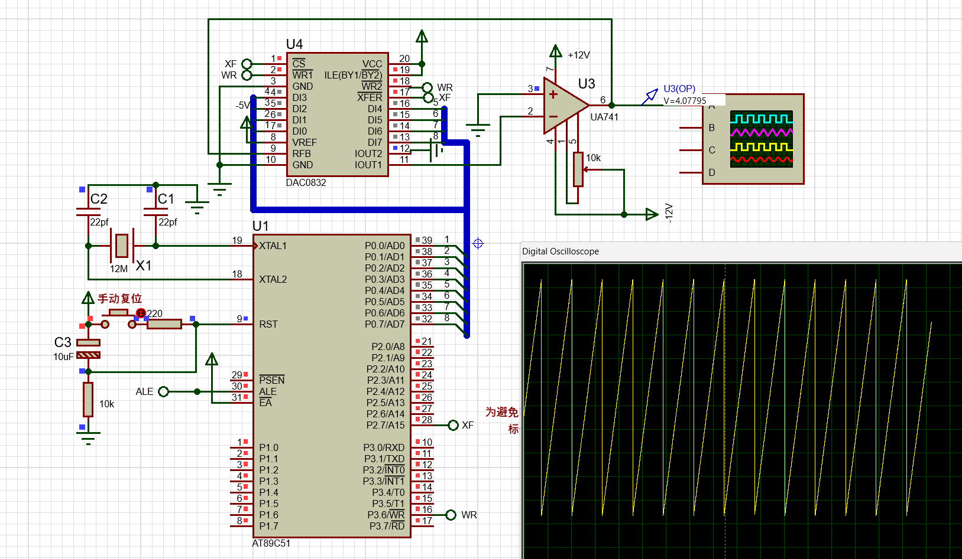

//----------------------------------------------------------------- // 用DAC0832生成锯齿波 //----------------------------------------------------------------- // 本例程序向DAC0832反复输出0x00-0xFF的数字量，经过数/模转 // 换及电流到电压的转换后输出锯齿波. // //----------------------------------------------------------------- #include <reg51.h> #include <absacc.h> #define INT8U unsigned char #define INT16U unsigned int #define OUTDATA XBYTE[0x7FFF] //向0832输出转换数据的地址 //----------------------------------------------------------------- // 延时子程序 如果晶振是6M，则这里表示延时2倍的x毫秒 ,如果晶振12M，则是延时x毫秒 //----------------------------------------------------------------- void delay_ms(INT16U x) { INT8U t; while(x--) for(t = 0; t < 120; t++); } //----------------------------------------------------------------- // 主程序 //----------------------------------------------------------------- void main() { INT8U i; while(1) { for(i=0; i<256; i++) { OUTDATA=i; delay_ms(1); } } }

# 个人代码

## 实验一 点阵led显示

//----------------------------------------------------------------- // 名称: TIMER0控制8×8LED点阵屏显示数字 //----------------------------------------------------------------- // 说明: 8×8LED点阵屏循环显示数字0-9,刷新过程由T0定时器溢出中断完成. // //----------------------------------------------------------------- #include <reg51.h> #include <intrins.h> #define INT8U unsigned char #define INT16U unsigned int //----------------------------------------------------------------- // 数字点阵 //----------------------------------------------------------------- INT8U code DotMatrix[] = { 0x00,0x00,0x00,0x21,0x7F,0x01,0x00,0x00, //1 的点阵码 0x00,0x00,0x00,0x21,0x7F,0x01,0x00,0x00, //1 的点阵码 0x00,0x27,0x45,0x45,0x45,0x39,0x00,0x00, //2 的点阵码 0x00,0x27,0x45,0x45,0x45,0x39,0x00,0x00, //2 的点阵码 0x00,0x3E,0x41,0x41,0x41,0x3E,0x00,0x00, //0 的点阵码 0x00,0x3E,0x41,0x41,0x41,0x3E,0x00,0x00, //0 的点阵码 0x00,0x27,0x45,0x45,0x45,0x39,0x00,0x00, //2 的点阵码 0x00,0x22,0x49,0x49,0x49,0x36,0x00,0x00, //3 的点阵码 0x00,0x27,0x45,0x45,0x45,0x39,0x00,0x00, //2 的点阵码 0x93,0x96,0x9c,0xfd,0x9e,0x93,0x13,0x00, 0x38,0x00,0x3e,0xc2,0x02,0x26,0x10,0x00, 0x44,0x4c,0xde,0x52,0x62,0x42,0x02,0x00, 0xa6,0x1e,0x62,0x52,0x46,0xfe,0x42,0x00, 0x10,0xFE,0x92,0x92,0xFE,0x92,0x10,0x10 //zhong }; INT8U i=0,t=0,Num_Index,cs; //------------------------------------------------------------------ // 主程序 //------------------------------------------------------------------ void main() { //P3=0x80; //列选码初值1000000B，经左移1位，根据连线图可知最先选C0列 cs=0x80; Num_Index=0; //从“0 ”开始显示 TMOD=0x00; //T0 工作在方式 0 、作13位的定时器 TH0=(8192-2000)/32; //求定时 2ms的初值，高8位放TH0, TL0=(8192-2000)%32; //初值低5位放TL0 （2^13=8192，2^5=32） IE=0x82; //开T0中断和总中断 TR0=1; //启动 T0 while(1); //无限循环，(每当定时时间到，则执行中断函数一次) } //------------------------------------------------------------------ // T0定时器溢出中断函数控制LED点阵屏刷新显示 //------------------------------------------------------------------ void LED_Screen_Refresh() interrupt 1 { TH0=(8192-2000)/32; //重置初值 TL0=(8192-2000)%32; // P2=0xff; //输出点阵码 P3=0x00; P2=~DotMatrix[Num_Index*8+i]; //因LED是共阳极故取反 cs=_crol_(cs,1); P3=cs; //P3=_crol_(P3,1); //P3值循环左移1位，调整列选码并输出 if(++i==8) i=0; //每个数字的点阵码有 8 个字节 if(++t==250) //每个数字刷新显示一段时间(执行该函数250次 //即约250×2ms后调整指针Num_Index显示下一个 { t=0; if(++Num_Index==13) Num_Index=0; //偏移量加1，显示 //下一个数字,若偏移量加1后=10，则重置为从0开始 } }

## 实验一 多段led显示

//----------------------------------------------------------------- // 名称: 集成式数码管动态扫描显示 //----------------------------------------------------------------- // 说明: 本例使用动态扫描显示方法在8位数码管上显示指定数组内容 // //----------------------------------------------------------------- #include <reg51.h> #define INT8U unsigned char #define INT16U unsigned int //共阳数码管0~9的数字段码表 code INT8U SEG_CODE[] = { 0xC0, // 0 0xF9, // 1 0xA4, // 2 0xB0, // 3 0x99, // 4 0x92, // 5 0x82, // 6 0xF8, // 7 0x80, // 8 0x90, // 9 0x88, // A (??: A,B,C,E,F,G) 0x83, // b (??: C,D,E,F,G) 0xA7, // c (??: D,E,G) 0xA1, // d (??: B,C,D,E,G) 0x86, // E (??: A,D,E,F,G) 0x8E // F (??: A,E,F,G) }; //待显示到数码管的8个数字 INT8U array[] = {1,2,3,10,11,12,13,14} ; //显示缓存 可更新显示内容：如 array[i]=keyno; //----------------------------------------------------------------- // 延时函数 //----------------------------------------------------------------- void delay_ms(INT16U x) { INT8U t; while(x--) for(t = 0; t < 120; t++); } //----------------------------------------------------------------- // 主程序 //----------------------------------------------------------------- void main() { INT8U i; while (1) { for ( i=0; i<6; i++ ) //扫描显示8位数码管 { P0= 0xff; //段码口输出全1，即先关闭 P2=1 << i; //输出位选码 00000001 00000010 00000100 .... 10000000 P0=SEG_CODE[array[i]]; //输出段选码 delay_ms(4); } } }

## SPI历程（软件SPI）

以下是一个完整的51单片机（如STC89C52）使用SPI接口的示例代码，包含详细注释和硬件连接说明。这里以模拟SPI（软件SPI）为例，因为标准51单片机通常没有硬件SPI模块。

### **1. 硬件连接示意图**

51单片机 SPI设备（如Flash/W25Q64） P1.5 (MOSI) ---> DI (数据输入) P1.6 (MISO) <--- DO (数据输出) P1.7 (SCLK) ---> CLK (时钟) P2.0 (CS) ---> CS (片选，低有效)

### **2. 完整代码示例**

#include<reg52.h>#include<intrins.h>// 包含_nop_()函数// 定义SPI引脚（根据实际电路修改） sbit SPI_SCLK = P1^7; // SPI时钟线 sbit SPI_MOSI = P1^5; // 主机输出从机输入 sbit SPI_MISO = P1^6; // 主机输入从机输出 sbit SPI_CS = P2^0; // 片选信号// 延时函数（12MHz晶振下约1μs）voidDelayUS(unsignedint us) { while(us--) { _nop_(); _nop_(); _nop_(); _nop_(); } } // SPI初始化（设置引脚初始状态）voidSPI_Init() { SPI_CS = 1; // 默认不选中设备 SPI_SCLK = 0; // 时钟初始低电平 SPI_MOSI = 1; // MOSI初始高电平 } // SPI发送/接收一个字节（全双工）unsignedcharSPI_Transfer(unsignedchar dat) { unsignedchar i, recv = 0; for(i = 0; i < 8; i++) { // 设置MOSI（高位先行） SPI_MOSI = (dat & 0x80) ? 1 : 0; dat <<= 1; // 上升沿发送数据 SPI_SCLK = 1; DelayUS(1); // 读取MISO（从机输出） recv <<= 1; if(SPI_MISO) recv |= 0x01; // 下降沿准备下一位 SPI_SCLK = 0; DelayUS(1); } return recv; } // 示例：读取SPI Flash的ID（W25Q64的ID指令为0x90）unsignedintSPI_ReadID() { unsignedint id; SPI_CS = 0; // 选中设备 SPI_Transfer(0x90); // 发送指令 SPI_Transfer(0x00); // 发送3字节地址（0） SPI_Transfer(0x00); SPI_Transfer(0x00); id = SPI_Transfer(0xFF) << 8; // 读取高字节 id |= SPI_Transfer(0xFF); // 读取低字节 SPI_CS = 1; // 释放片选return id; } voidmain() { unsignedint flash_id; SPI_Init(); // 初始化SPI flash_id = SPI_ReadID(); // 读取设备IDwhile(1) { // 在此添加其他操作（如通过串口打印ID） } }

### **3. 关键代码解析**

#### **(1) SPI时序控制**

// 典型SPI模式0时序（CPOL=0, CPHA=0） SPI_MOSI = 数据位; // 在时钟上升沿前设置数据 SPI_SCLK = 1; // 上升沿从机采样 SPI_SCLK = 0; // 下降沿主机准备下一位

#### **(2) 字节传输逻辑**

for(i = 0; i < 8; i++) { SPI_MOSI = (dat & 0x80) ? 1 : 0; // 取最高位 dat <<= 1; // 左移准备下一位// ...时钟操作... recv <<= 1; // 接收数据移位if(SPI_MISO) recv |= 0x01; // 读取位 }

### **4. 扩展功能示例**

#### **(1) 写入SPI Flash一页数据**

voidSPI_WritePage(unsignedlong addr, unsignedchar *buf) { SPI_CS = 0; SPI_Transfer(0x02); // 页编程指令 SPI_Transfer(addr >> 16); // 发送24位地址 SPI_Transfer(addr >> 8); SPI_Transfer(addr & 0xFF); for(int i = 0; i < 256; i++) // 写入256字节 SPI_Transfer(buf[i]); SPI_CS = 1; // 需等待写入完成（可轮询BUSY位） }

#### **(2) 读取SPI Flash数据**

voidSPI_ReadData(unsignedlong addr, unsignedchar *buf, unsignedint len) { SPI_CS = 0; SPI_Transfer(0x03); // 读数据指令 SPI_Transfer(addr >> 16); // 地址 SPI_Transfer(addr >> 8); SPI_Transfer(addr & 0xFF); for(int i = 0; i < len; i++) buf[i] = SPI_Transfer(0xFF); // 读数据时发送哑元数据 SPI_CS = 1; }

### **5. 注意事项**

1. **时钟速度**：软件SPI速度较慢（通常<1MHz），高速场景需用硬件SPI或增强型51（如STC15系列）。
2. **模式兼容性**：确保SPI设备与代码时序模式（CPOL/CPHA）匹配。
3. **片选管理**：操作前后正确控制CS信号。
4. **中断处理**：若在中断中使用SPI，需避免嵌套调用。

### **6. 硬件SPI扩展（以STC15系列为例）**

若使用带硬件SPI的51单片机：

// 初始化硬件SPI（STC15）voidSPI_Init_HW() { SPCTL = 0xD0; // 使能SPI,主机模式,MSB先行,模式0 SPSTAT = 0xC0; // 清除标志位 } // 硬件SPI传输unsignedcharSPI_Transfer_HW(unsignedchar dat) { SPDAT = dat; while(!(SPSTAT & 0x80)); // 等待传输完成 SPSTAT |= 0x80; // 清除标志return SPDAT; }

通过上述代码，您可以快速实现51单片机与SPI设备的通信。实际开发时请根据具体器件手册调整指令和时序。

# 汇编

以下是针对 **51单片机（8051架构）汇编语言** 的详细精简版总结，包含核心语法、常用指令和实用开发方案：

## **一、51汇编语法基础**

### **1. 指令格式**

[标号:] 操作码 [操作数1][, 操作数2][, 操作数3] [;注释]

* **标号**：可选，代表地址（如 LOOP:）。
* **操作码**：指令助记符（如 MOV, ADD）。
* **操作数**：立即数、寄存器或地址（最多3个）。
* **注释**：以 ; 开头。

### **2. 常用伪指令**

|  |  |  |
| --- | --- | --- |
| 伪指令 | 作用 | 示例 |
| ORG | 设置程序起始地址 | ORG 0000H |
| END | 程序结束标记 | END |
| EQU | 定义符号常量 | COUNT EQU 30H |
| DB  /  DW | 定义字节/字数据 | TAB: DB 01H, 02H |
| DS | 保留存储空间 | BUF: DS 10 |

## **二、核心指令集**

### **1. 数据传送指令**

|  |  |  |
| --- | --- | --- |
| 指令 | 功能 | 示例 |
| MOV A, #data | 立即数→A | MOV A, #55H |
| MOV Rn, A | A→寄存器Rn（R0-R7） | MOV R1, A |
| MOV @Ri, A | A→间接寻址（Ri=R0/R1） | MOV @R0, A |
| MOVX A, @DPTR | 外部RAM→A（16位地址） | MOVX A, @DPTR |

### **2. 算术运算指令**

|  |  |  |
| --- | --- | --- |
| 指令 | 功能 | 示例 |
| ADD A, #data | A + 立即数→A | ADD A, #10H |
| SUBB A, Rn | A - Rn - CY→A（带借位） | SUBB A, R2 |
| INC DPTR | DPTR + 1→DPTR | INC DPTR |

### **3. 逻辑与位操作**

|  |  |  |
| --- | --- | --- |
| 指令 | 功能 | 示例 |
| ANL A, #data | A AND 立即数→A | ANL A, #0FH |
| ORL P1, A | P1 OR A→P1 | ORL P1, A |
| SETB bit | 位置1 | SETB P1.0 |
| CLR C | 清进位CY | CLR C |

### **4. 控制转移指令**

|  |  |  |
| --- | --- | --- |
| 指令 | 功能 | 示例 |
| LJMP addr16 | 长跳转（64KB范围） | LJMP MAIN |
| AJMP addr11 | 绝对跳转（2KB页内） | AJMP LOOP |
| DJNZ Rn, rel | Rn减1，非零跳转 | DJNZ R3, DELAY |
| CJNE A, #data, rel | A≠data则跳转 | CJNE A, #00H, ERROR |

## **三、寻址方式**

|  |  |  |
| --- | --- | --- |
| 寻址方式 | 示例 | 说明 |
| **立即寻址** | MOV A, #30H | 操作数为立即数 |
| **寄存器寻址** | MOV A, R0 | 操作数为寄存器 |
| **直接寻址** | MOV A, 40H | 操作数为RAM地址 |
| **间接寻址** | MOV A, @R0 | R0/R1指向RAM地址 |
| **变址寻址** | MOVC A, @A+DPTR | A+DPTR指向ROM地址 |

## **四、开发方案与技巧**

### **1. 程序结构模板**

ORG 0000H ; 程序起始地址 LJMP MAIN ; 跳转到主程序 ORG 0030H ; 主程序避开中断向量区 MAIN: MOV SP, #60H ; 设置堆栈指针 ; 用户代码... LOOP: NOP SJMP LOOP ; 无限循环 ORG 0100H ; 子程序/数据区 DELAY: MOV R7, #255 DJNZ R7, $ RET END

### **2. 常用代码片段**

* **软件延时**：DELAY_MS: ; 1ms延时（12MHz晶振） MOV R6, #7 D1: MOV R7, #250 D2: DJNZ R7, D2 DJNZ R6, D1 RET
* **查表法（ROM访问）**：MOV DPTR, #TABLE ; 表首地址 MOV A, #2 ; 索引号 MOVC A, @A+DPTR ; 读取表中第2个数据 TABLE: DB 10H, 20H, 30H

### **3. 调试技巧**

* **单步执行**：利用Keil μVision的仿真器逐步检查寄存器变化。
* **端口监控**：通过 MOV P1, A 输出调试信号。
* **断点设置**：在关键代码行插入 NOP 或设置硬件断点。

## **五、注意事项**

1. **资源限制**：
   * 内部RAM：128字节（52系列为256字节）。
   * 使用 MOVX 指令访问外部RAM（需外扩芯片）。
2. **中断向量**：
   * 中断入口地址固定（如 ORG 0003H 对应外部中断0）。
3. **位操作优势**：
   * 直接操作位地址（如 SETB 20H.0）提升效率。

掌握这些核心语法和方案后，可高效开发51单片机的中小规模嵌入式应用（如传感器控制、LED显示等）。